**高盛：中国的铁矿石投机交易“最令人担忧”**

高盛对中国的铁矿石期货投机交易激增表示担忧，称目前的日成交量过大，有时甚至超过了年进口量。

彭博社报道，据高盛分析师Matthew Ross和Jie Ma周二发布的报告，中国作为世界最大的铁矿石进口国，近期期货交易激增，是抬高铁矿石价格的因素之一。大连商品交易所交易的铁矿石数量已达到去年同期的四倍以上。

两位分析师指出，随着中国固定资产投资的增长，钢材生产活动（在政府限制之前）有所提前，加上开采活动的中断，解释了铁矿石价格近期的强势上涨。然而最令我们担心的一个推动力，是中国铁矿石期货市场中的投机行为增多。

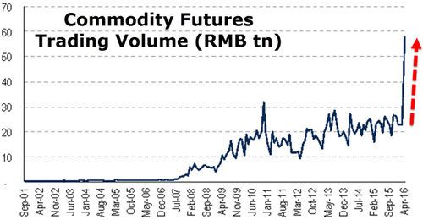

彭博社文章指出，随着中国钢铁月度产量创下新高，中国商品期货市场的投机行为呈现爆炸性增多，支撑了铁矿石的价格猛涨。摩根士丹利称，以当地铁矿石和钢材交易活动为例，近期中国的原材料交易活动激增，震惊了全球市场，并促使亚洲顶级的交易机构，包括大连等商品交易所在内，收紧了一些合约的交易规则。

财经博客Zero Hedge文章称，过度的交易活动将需要遏制，或将在中国开始一个新的避险阶段。文章援引一位交易商称，“市场发展如此迅速，感觉像去年6月股市大跌之前一样……我认为怎么涨上去，就会怎么降下来。”

高盛分析师在报告中写道，“过去一个月中，有两个交易日出现了铁矿石期货交易量超过2015年全年进口量（9.5亿吨）的情况。”为了减缓游资热炒大宗商品的行为，大连商品交易所已经宣布，将增加铁矿石交易保证金要求和交易成本。

自上周起，国内商品期货市场上演“黑色系”狂潮，包括螺纹钢、铁矿石等主力合约在内的“黑色系”商品期货价格全线暴涨。大连商品交易所的铁矿石期货价格年内已上涨40%，仅上周一周就上涨了16%。周二，在交易所增加交易费用之后，该铁矿石期货合约一度下跌4.4%。

62%含量青岛到岸铁矿石价格周二下挫5%，至每干吨62.78美元，年初至今涨幅收窄至44%。

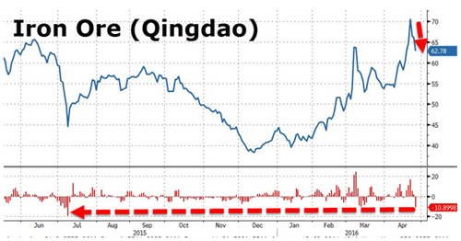

（来源：华尔街见闻 文 / 吴晓喻）